Staré pověsti české

O nejstarších dějinách Slovanů nemáme spolehlivé zprávy. Jak to tehdy chodilo, se dozvídáme jen z archeologických vykopávek a z pověstí, které se nám z té doby zachovaly. Jsou krásné, možná mají i pravdivý historický základ, ale nemůžeme je chápat jako důkaz, že se vše tehdy skutečně právě tak událo.
Nejslavnější postavy z pověstí jsou:
Praotec Čech, který možná vystoupil na horu Říp, ale možná taky úplně někam jinam.
Kněžna Libuše, která prý vládla Čechům a věštila velkou slávu městu Praze, ale my na věštby dnes zrovna moc nevěříme.
Přemysl Oráč, kterého si Libuše vyvolila za muže, a založili rod budoucích vládců Přemyslovců, ale možná to s tou svatbou bylo docela jinak.
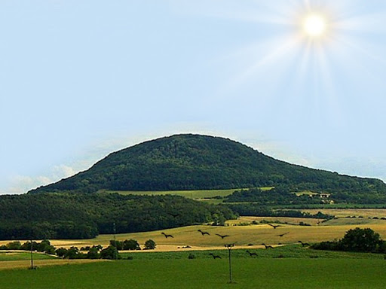
Hora Říp nedaleko řeky Labe, z které se prý praotec Čech rozhlédl a rozhodl se v zemi zůstat.

První písemné zprávy máme až z konce 9. století, kdy se Čechy dostaly na nějaký čas pod vládu Velkomoravské říše. Z nich se dozvídáme že:

Skutečné historické postavy byly:
Kníže Bořivoj , který pomáhal šířit křesťanství a sám se nechal pokřtít i se svoji ženou Ludmilou.

Křesťanství mělo veliký význam. Do země začali přicházet vzdělaní kněží a přinášeli s sebou první knihy. Ty byly ručně psané na pergamenu (upravené zvířecí kůži). Patřily k největším vzácnostem doby.
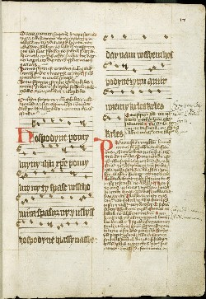
Jedna z nejstarších literárních památek – notový zápis písně Hospodině pomiluj ny.

Přečíst ji neuměli ani sami vládci, protože čtení a psaní bylo výsadou kněží.

Bohatí a mocní vládcové – knížata začínají stavět první kamenné hrady, kolem nich se zabydlují obchodníci a řemeslníci, vznikají první tržní osady. Staví se v románském slohu (více ve výtvarné výchově).
Zemi sjednocují nejmocnější knížata. Nejčastěji ovšem násilím, bojem. Méně často dohodou nebo svatbou s urozenou kněžnou jiného rodu.
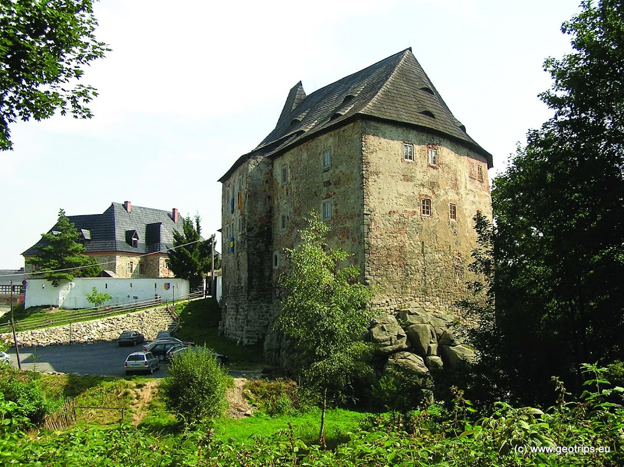
Mohli bydlet asi takto. Ale pozor fotka je ze současné doby a z původního románského hradu mnoho nezbylo.

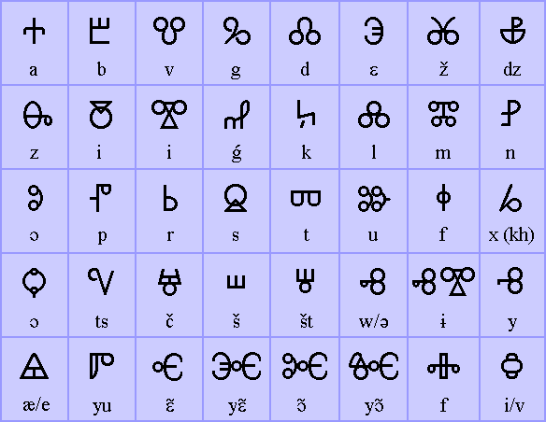
Nejen písmena, ale i hlásky – výslovnost jsou hodně odlišné od dnešního písma.

V době Konstantina a Metoděje se křesťanství v našich zemích rychle šířilo, bylo postaveno mnoho kostelů. Za své zásluhy byli oba bratři prohlášeni za svaté. Konstantin později vstoupil do kláštera a přijal jméno CYRIL.
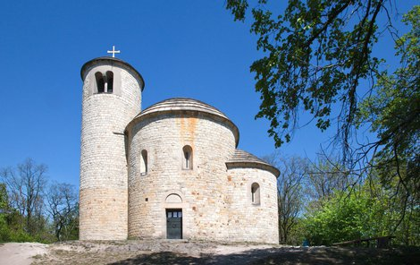
Za vlády knížete Svatopluka (koncem 9. století) byli jejich následovníci ze země vyhnáni, protože Svatopluk prohrál válku, musel se vrátit k západnímu typu křesťanství a pozvat do země kněží z Franské říše. Hlaholici nahradila LATINKA, kterou píšeme dodnes.
I přes to v době vlády knížete Svatopluka Velká Morava dosáhla svého největšího rozkvětu.
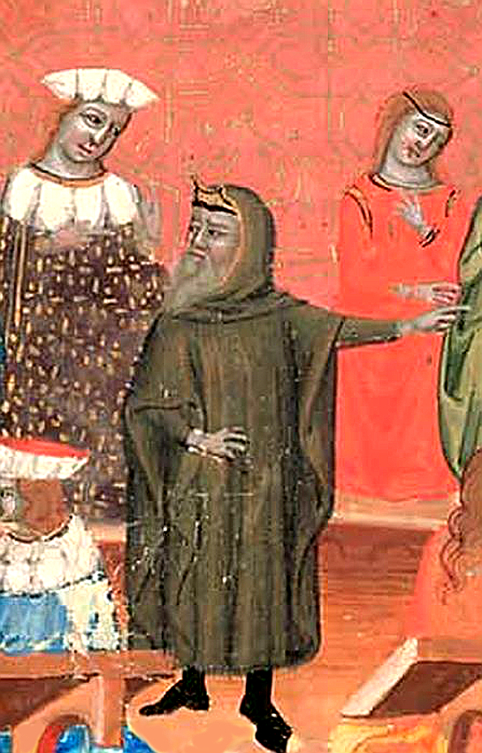
Obrázek pochází z Dalimilovy Kroniky. Dalimil mohl jen těžko vědět, jak Svatopluk skutečně vypadal. Kronika byla napsána až na počátku 14. století, což je více než 400 let od Svatoplukovy vlády.
POZOR, POZOR, POZOR!!!!!
KNÍŽE = VLÁDCE KNĚŽÍ = ŠÍŘITELÉ NÁBOŽENSTVÍ
A TO JE VELIKÝ ROZDÍL!!!!!!!!

